Государственное бюджетное профессиональное образовательное учреждение Ростовской области «Морозовский агропромышленный техникум»

ОТЧЕТ

О РЕЗУЛЬТАТАХ ОПРОСА РАБОТОДАТЕЛЕЙ ОБ УДОВЛЕТВОРЕННОСТИ

КАЧЕСТВОМ ОБРАЗОВАТЕЛЬНОЙ ДЕЯТЕЛЬНОСТИ
государственного бюджетного профессионального образовательного учреждения Ростовской области
«Морозовский агропромышленный техникум»

пос.Озерный
Анкетирование работодателей для мониторинга их мнения о качестве подготовки выпускников является одной из форм контроля выполнения требований действующего законодательства по реализации государственной политики в области образования.
Работодатели являются активными участниками образовательной деятельности государственного бюджетного профессионального образовательного учреждения Ростовской области «Морозовский агропромышленный техникум», участвуют в оценке ее осуществления. Мнение работодателей и их представителей, участвующих в реализации образовательных программ имеет существенное значение при оценке качества подготовки выпускников, так как именно они являются социальными партнерами техникума и будущими работодателями для выпускников.
Основными направлениями взаимодействия с работодателями являются:
- предоставление мест учебной и производственной практики, а в дальнейшем возможное трудоустройство выпускников;
- участие работодателей в проведении защите отчетов по практике, промежуточной и государственной итоговой аттестации. Доля педагогических работников, имеющих опыт деятельности в профильных организациях, участвующих в реализации образовательного процесса, составляет 18%.
- В состав ГЭК входят руководители ключевых организаций Морозовского и Милютинского районов;
- рецензирование работодателями образовательных и рабочих программ, выпускных квалификационных работ, участие в составлении тематики выпускных квалификационных работ;
- организация совместных мероприятий, участие работодателей в работе конференций, семинаров и конкурсов;
- ознакомительные экскурсии в учреждения, организации в рамках изучаемых дисциплин и профессиональных модулей;
- участие обучающихся в днях открытых дверей, проводимых ключевыми работодателями;
- подбор потенциальных работников из числа обучающихся по запросам работодателей;
- проведение исследований по вопросам трудоустройства выпускников;
- проведение анкетирования работодателей о качестве подготовки выпускников.

В ГБПОУ РО «МАПТ» проводилось ежегодное анкетирование работодателей по вопросам удовлетворенности качеством подготовки обучающихся (выпускников) института направленное на выявление уровня их компетентности, личностно-деловых и профессионально важных качеств.
В анкетировании приняли участие:
- ООО «Электростробыт»
- АО «АСТОН»
- ИП Сухачев В.П.
- ИП Доцов С.В.
- РЗК «Ресурс»

В ходе проведения анкетирования были получены следующие результаты:

- Участвуют ли представители Вашей организации (предприятия) в деятельности государственных экзаменационных комиссий образовательной организации?
9%

Да Нет
91%

- Участвует ли Ваша организация (предприятие) в организации практической подготовки обучающихся образовательной организации?

Да Нет
100%
- Насколько компетенции обучающихся (выпускников), сформированные при освоении образовательной программы, соответствуют профессиональным стандартам (при наличии)?
18%
Полностью
соответствуют
Частично
соответствуют
Не соответствуют
82%
Затрудняюсь ответить

- Насколько Вы удовлетворены уровнем теоретической подготовки обучающихся (выпускников)?
18%
82%
Полностью
соответствуют
Частично
соответствуют
Не соответствуют

- Насколько Вы удовлетворены уровнем практической подготовки обучающихся (выпускников)?
18%
Полностью
соответствуют
Частично
соответствуют
Не соответствуют
82%
Затрудняюсь
ответить
- Насколько Вы удовлетворены коммуникативными качествами обучающихся (выпускников)?
Полностью
соответствуют
Частично
соответствуют
Не соответствуют
100%
Затрудняюсь
ответить

- Насколько Вы удовлетворены способностями обучающихся (выпускников) к командной работе и их лидерскими качествами?
Полностью
соответствуют
Частично
соответствуют
Не соответствуют
100%
Затрудняюсь
ответить

- Какие дополнительные знания и умения обучающихся (выпускников) являются, по Вашему мнению, необходимыми для них при трудоустройстве?
Структурно данный вопрос имеет полузакрытый вид и предполагает от респондентов свои варианты ответов. В своих ответах респонденты указали следующие:
- проявление интереса к работе;
- готовность брать на себя ответственность;
- умение работать в коллективе; умение работать в команде, группе;
- проявление интереса к работе;
- готовность брать на себя ответственность;
- умение учиться, осваивать новое;
- умение находить решение в нестандартных ситуациях;

- умение организовывать собственную работу;
- инициативность и нацеленность на достижение максимального результата;
- научиться ставить перед собой и решать профессиональные задачи; активность и целеустремленность.

- Намерены ли Вы в настоящее время и в будущем принимать выпускников на работу?
Да
27%
Нет
73%
В случае наличия
вакансий

- Желаете ли Вы развивать деловые связи и сотрудничество с образовательной организацией?

Да Нет
100%

- Если Вы желаете развивать деловые связи и сотрудничество с образовательной организацией, то в каких формах? (возможен выбор нескольких вариантов ответов)
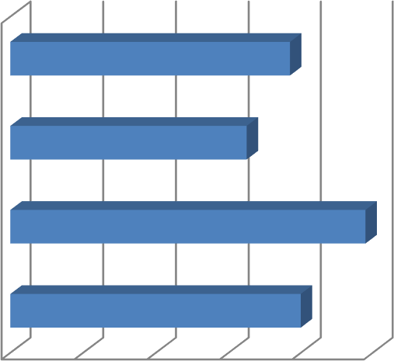
Организация стажировок преподавателей
и мастеров п/о
Проведение совместных мероприятий
Заключение соглашений о прохождении
практики

Участие в образовательной и
воспитательной деятельности…
0
20
40
60
80
100

Выводы.
Анализ мнения работодателей позволил выявить основные достоинства в подготовке обучающихся (выпускников).
В заключении можно отметить, что в целом анкетирование показало высокую удовлетворенность работодателей качеством подготовки обучающихся (выпускников) ГБПОУ РО «МАПТ»

Зам.директора УПР А.В.Бирюков

